**НЕТОЛОГИЯ**

**Отчет по дипломной работе**

**«Прогнозирование продаж фармдистрибьютора»**

Работу выполнила:Федосеева Мария

Профессия: Data Science (DS-16)

Москва, 2021

**Содержание**

Постановка задачи

Анализ

Методика решения

Результаты

Список источников

**Постановка задачи**

В данной работе рассмотрим продажи компании, которая занимается дистрибьюцией лекарственных препаратов. Рынок очень насыщенный и конкурентный, поэтому идет борьба за каждый процент его доли. Чтобы эффективно конкурировать и как минимум не отставать, нужно прежде всего обладать базовыми знаниями о будущем движении рынка. Современные методы предективной аналитики способный предсказать тренды и исходя из этого можно спрогнозировать необходимые ресурсы. Так, если намечается рост объемов продаж, есть возможность подготовиться, например, нанять дополнительный персонал, закупить ресурсы, арендовать дополнительные складские площади и т.п. Если, наоборот, следует падение, то можно отказаться от дополнительного найма сотрудников, пересмотреть затраты, критически отнестись к открытию новых инвестиционных проектов.

Знание будущих трендов позволит грамотно выстроить стратегию развития компании, планировать необходимые ресурсы, повышать эффективность.

В рамках проекта будут рассмотрены разные методы прогнозирования продаж на основе временных рядов, проведен их сравнительный анализ и сформулирован вывод.

Для работы возьмем статику продаж дистрибьютора за период с января 2019 года по июнь 2021 в разрезе дня и попробуем спрогнозировать будущие продажи в краткосрочной перспективе.

**Анализ**

На текущий момент существует множество моделей и подходов к прогнозированию временных рядов. Универсального и так называемой "серебряной пули" не существует, поэтому под каждую задачу и набор данных необходим свой подход.

В свободном доступе интернет можно ознакомится с аналогичными решениями.

* Например, хорошо исследована аналогичная тема в OZON. На странице <https://habr.com/ru/company/ozontech/blog/431950/> достаточно подробное решение и в итоге получен результат с MAE = 1.
* Еще как пример <https://www.machinelearningmastery.ru/predicting-sales-611cb5a252de/> описано построение модели LSTM, которая тоже показала неплохие результаты предсказания на 6 месяцев.

Итак, посмотрим на наш датасет.

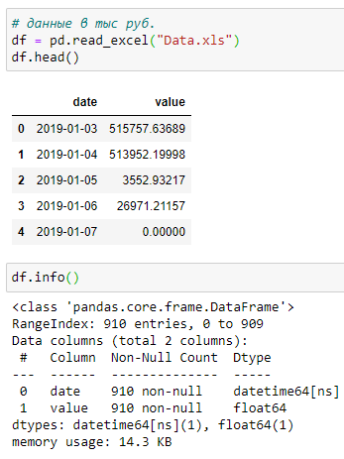

Датасет содержит две колонки:

Date – дата продажи

Value – сумма продаж с НДС на дату, в тыс. рублей.

Данных очень мало, за 2,5 года всего 910 значений. При этом нет пропусков в датах. Значение value с плавающей точкой. В категории миллионов для удобства округлим значение до целочисленного и посмотрим основную статистику.

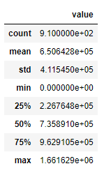

По статистике видно, что дистрибьютор реализовывает товара в среднем в день на 650 642,8 тыс. руб., отрицательных значений в данных нет, есть дни без продаж, о чем говорит минимальное значение, равное 0, максимальная сумма продаж в день с 2019г равна 1 661 629 тыс. руб. Никаких аномалий и выбросов не замечено.

В исследовании будем сравнивать различные модели прогнозирования логистическую регрессию, ARIMA, нейронную сеть LSTM. Перед их применением необходимо будет привести ряд к стационарности, убрать тренд, сезонность и цикличность, если они прослеживаются. Это общие требования для прогнозирования временных рядов в машинном обучении. Оно обусловлено тем, что в большинство моделей рядов закладывается гипотеза о стационарности.

**Методика решения**

В начале необходимо посмотреть на коррелограммы и тест Дики-Фулера ряда.

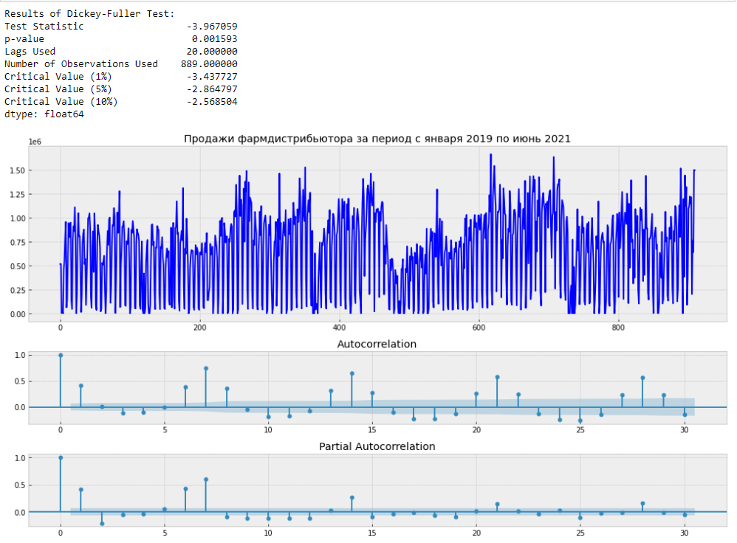

Значение «p-value» равно 0,001593, что меньше 0,05, а значит тест отвергает гипотезу о нестационарности ряда. Ряд стационарен.

На графике нет сезонности, отсутствует тренд, цикличности тоже нет, что визуально подтверждает, что ряд стационарен.

Если бы ряд был нестационарен и был тренд, мы бы его убрали дифференцированием, например *series = series[1:] - series[:-1]*

Если бы прослеживалась дисперсия, мы бы нормализовали ее при помощи преобразования Бокса-Кокса

*from scipy.stats import boxcox*

*series = boxcox(series, 0)*

Для оценки моделей будем использовать метрику RSME (квадратный корень из среднеквадратической ошибки)

Для вычисления среднеквадратической ошибки (MSE) все отдельные [остатки регрессии](http://statistica.ru/glossary/general/ostatki-regressii/) возводятся в квадрат, суммируются, сумма делится на общее число ошибок:

MSE

Квадратный корень из данной величины обозначается как RMSE (Root Mean Square Error):

RMSE

**LinearRegression**

**Линейная регрессия (Linear regression)** — модель зависимости переменной *x* от одной или нескольких других переменных (факторов, регрессоров, независимых переменных) с линейной функцией зависимости.

Линейная регрессия относится к задаче определения «линии наилучшего соответствия» через набор точек данных и стала простым предшественником нелинейных методов, которые используют для обучения нейронных сетей.

Первой и возьмем модель классического машинного обучения – линейную регрессию. Разделим наши данные на тренировочные и тестовые в пропорции 80% и 20%. Обучим модель.

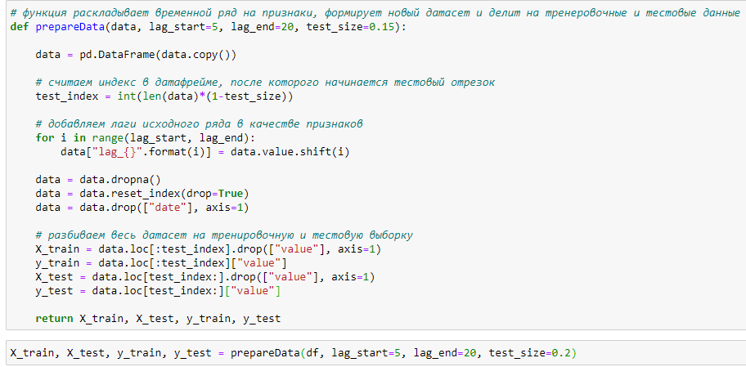

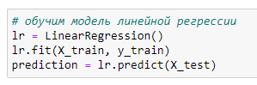

Как видим, предсказания модели повторяют очертания ряда, но, конечно, не учитываются высокие шпили, внизу редко доходит до реальной нижней границы.

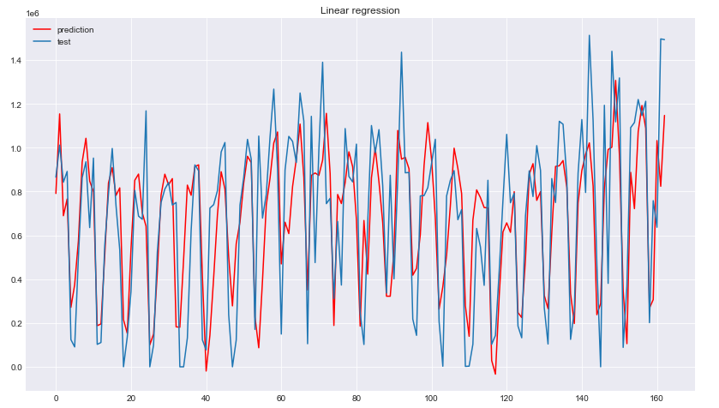

В целом неплохой результат. RMSE LinearRegression: 264638

**ARIMA**

**Авторегрессионное интегрированное скользящее среднее (autoregressive integrated moving average, ARIMA)** является обобщением модели [авторегрессионного скользящего среднего](http://www.machinelearning.ru/wiki/index.php?title=%D0%90%D0%B2%D1%82%D0%BE%D1%80%D0%B5%D0%B3%D1%80%D0%B5%D1%81%D1%81%D0%B8%D0%BE%D0%BD%D0%BD%D0%BE%D0%B5_%D1%81%D0%BA%D0%BE%D0%BB%D1%8C%D0%B7%D1%8F%D1%89%D0%B5%D0%B5_%D1%81%D1%80%D0%B5%D0%B4%D0%BD%D0%B5%D0%B5" \o "Авторегрессионное скользящее среднее). Эти модели используются при работе с [временными рядами](http://www.machinelearning.ru/wiki/index.php?title=%D0%92%D1%80%D0%B5%D0%BC%D0%B5%D0%BD%D0%BD%D0%BE%D0%B9_%D1%80%D1%8F%D0%B4) для более глубокого понимания данных или предсказания будущих точек ряда. Обычно модель упоминается, как ARIMA(p,d,q), где p,d и q — целые неотрицательные числа, характеризующие порядок для частей модели (соответственно авторегрессионной, интегрированной и скользящего среднего).

Пусть задан временной ряд X_t, где t — целый индекс и X_t — вещественные числа. Тогда модель ARMA(p,q) задаётся следующем образом:

\left(1-\sum_{i=1}^p \phi_i L^i\right) X_t = \left(1+\sum_{i=1}^q \theta_i L^i\right) \epsilon_t,

где L — оператор задержки, \phi_i — параметры авторегрессионной части модели, \theta_i — параметры скользящего среднего, а \epsilon_t — значения ошибки. Обычно предполагают, что ошибки \epsilon_t являются независимыми одинаково распределёнными случайными величинами из нормального распределения с нулевым средним.

ARIMA(p,d,q) получается интегрированием ARMA(p,q).

\left(1-\sum_{i=1}^p \phi_i L^i\right) (1-L)^d X_t = \left(1+\sum_{i=1}^q \theta_i L^i\right) \epsilon_t,

где d — положительное целое, задающее уровень дифференцирования (если d=0, эта модель эквивалентна авторегрессионному скользящему среднему). И наоборот, применяя почленное дифференцирование d раз к модели ARMA(p,q), получим модель ARIMA(p,d,q). Заметим, что дифференцировать надо только авторегрессионную часть.

Для данной модели подберём оптимальные значения p,d,q по критерию Акаике.

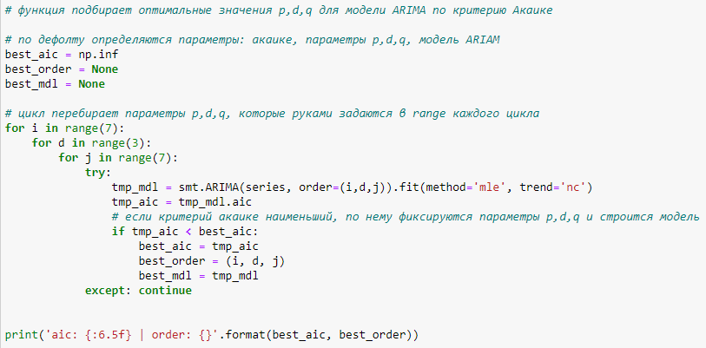

Параметры, которые описывают ряд (5, 1, 5). Так же разделим данные на тренировочные и тестовые и спрогнозируем поведение ряда на 30 дней вперед.

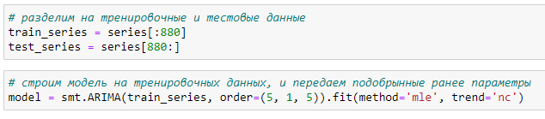

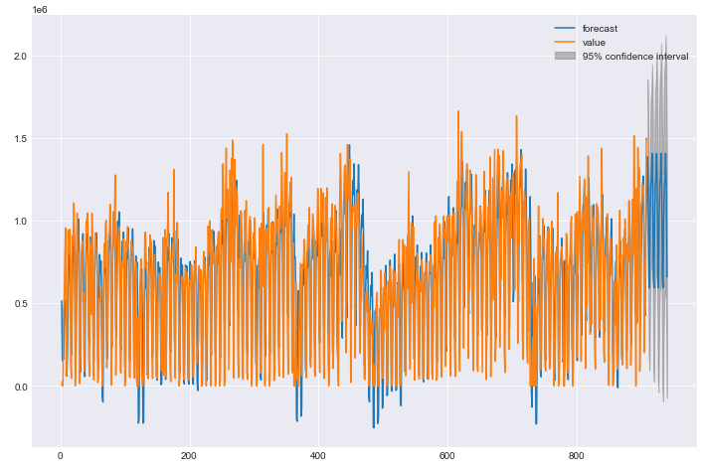

RMSE ARIMA: 336285

**LSTM**

**Долгая краткосрочная память (**[**англ.**](https://ru.wikipedia.org/wiki/%D0%90%D0%BD%D0%B3%D0%BB%D0%B8%D0%B9%D1%81%D0%BA%D0%B8%D0%B9_%D1%8F%D0%B7%D1%8B%D0%BA)**Long short-term memory; LSTM)** — разновидность архитектуры [рекуррентных нейронных сетей](https://ru.wikipedia.org/wiki/%D0%A0%D0%B5%D0%BA%D1%83%D1%80%D1%80%D0%B5%D0%BD%D1%82%D0%BD%D0%B0%D1%8F_%D0%BD%D0%B5%D0%B9%D1%80%D0%BE%D0%BD%D0%BD%D0%B0%D1%8F_%D1%81%D0%B5%D1%82%D1%8C), предложенная в [1997 году](https://ru.wikipedia.org/wiki/1997_%D0%B3%D0%BE%D0%B4_%D0%B2_%D0%BD%D0%B0%D1%83%D0%BA%D0%B5) [Зеппом Хохрайтером](https://ru.wikipedia.org/w/index.php?title=%D0%A5%D0%BE%D1%85%D1%80%D0%B0%D0%B9%D1%82%D0%B5%D1%80,_%D0%97%D0%B5%D0%BF%D0%BF&action=edit&redlink=1" \o "Хохрайтер, Зепп (страница отсутствует)) и [Юргеном Шмидхубером](https://ru.wikipedia.org/wiki/%D0%A8%D0%BC%D0%B8%D0%B4%D1%85%D1%83%D0%B1%D0%B5%D1%80,_%D0%AE%D1%80%D0%B3%D0%B5%D0%BD)[[2]](https://ru.wikipedia.org/wiki/%D0%94%D0%BE%D0%BB%D0%B3%D0%B0%D1%8F_%D0%BA%D1%80%D0%B0%D1%82%D0%BA%D0%BE%D1%81%D1%80%D0%BE%D1%87%D0%BD%D0%B0%D1%8F_%D0%BF%D0%B0%D0%BC%D1%8F%D1%82%D1%8C#cite_note-lstm1997-2). Как и большинство рекуррентных нейронных сетей, LSTM-сеть является [универсальной](https://ru.wikipedia.org/wiki/%D0%9F%D0%BE%D0%BB%D0%BD%D0%BE%D1%82%D0%B0_%D0%BF%D0%BE_%D0%A2%D1%8C%D1%8E%D1%80%D0%B8%D0%BD%D0%B3%D1%83) в том смысле, что при достаточном числе элементов сети она может выполнить любое вычисление, на которое способен обычный компьютер, для чего необходима соответствующая [матрица](https://ru.wikipedia.org/wiki/%D0%9C%D0%B0%D1%82%D1%80%D0%B8%D1%86%D0%B0_(%D0%BC%D0%B0%D1%82%D0%B5%D0%BC%D0%B0%D1%82%D0%B8%D0%BA%D0%B0)) весов, которая может рассматриваться как программа. В отличие от традиционных рекуррентных нейронных сетей, LSTM-сеть хорошо приспособлена к обучению на задачах [классификации](https://ru.wikipedia.org/wiki/%D0%97%D0%B0%D0%B4%D0%B0%D1%87%D0%B0_%D0%BA%D0%BB%D0%B0%D1%81%D1%81%D0%B8%D1%84%D0%B8%D0%BA%D0%B0%D1%86%D0%B8%D0%B8), обработки и [прогнозирования](https://ru.wikipedia.org/wiki/%D0%97%D0%B0%D0%B4%D0%B0%D1%87%D0%B8_%D0%BF%D1%80%D0%BE%D0%B3%D0%BD%D0%BE%D0%B7%D0%B8%D1%80%D0%BE%D0%B2%D0%B0%D0%BD%D0%B8%D1%8F) [временных рядов](https://ru.wikipedia.org/wiki/%D0%92%D1%80%D0%B5%D0%BC%D0%B5%D0%BD%D0%BD%D0%BE%D0%B9_%D1%80%D1%8F%D0%B4) в случаях, когда важные события разделены временными лагами с неопределённой продолжительностью и границами. **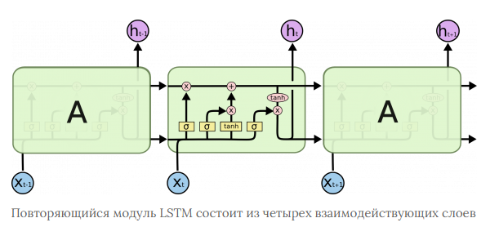**

Аналогично предыдущим моделям разделим данные на тренировочные и тес-товые, предварительно нормализуем их.

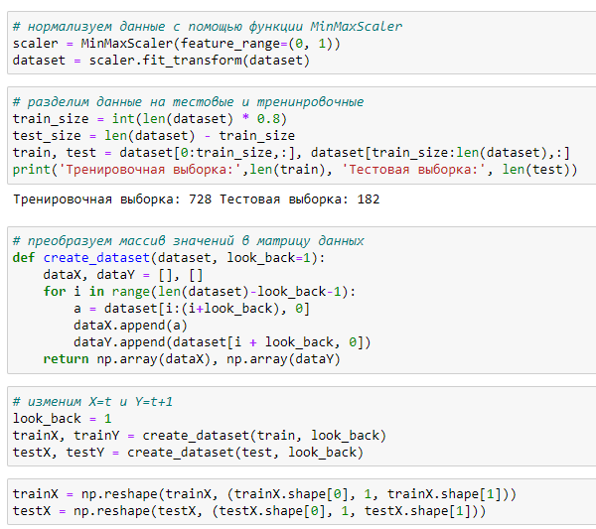

Создадим и обучим модель LSTM. Модель имеет 4 слоя, в качестве функции потерь будем использовать MSE и оптимизатор Adam, как наиболее опти-

мальные параметры модели. [Источник информации](https://deepdatascience.wordpress.com/2016/11/18/which-lstm-optimizer-to-use/)

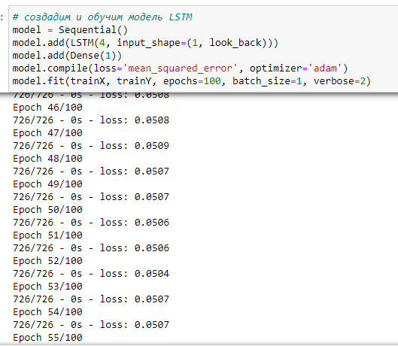

Итоговый график предсказания модели:

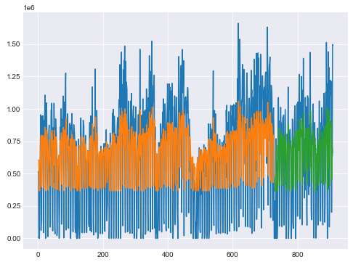

RMSE LSTM: 376501

**Выводы и заключение**

В данной дипломной работе было проведено обучение 3х моделей предсказания временного ряда на основе датасета ежедневных продаж фармдистрибьютора с 2019г по 2021г. Исходя из небольшого размера первоначальных данных результат получился, на мой взгляд, средним. Наиболее успешной стала линейная регрессия. Безусловно, использовать обученную модель не целесообразно на длительном периоде, но вот в краткосрочном в несколько дней вполне оправданно.

|  |  |
| --- | --- |
| **Модель** | **RMSE** |
| LinearRegression | 264638 |
| ARIMA | 336285 |
| LSTM | 376501 |

В дальнейшим можно улучшить результаты каждой из модели, если взять бОльший период исходных данных. Взять, например, не дневной диапазон, а месячный. Разбить данные продаж по подразделениям (оптовые, аптечные продажи, бюджетные и т.п.) и рассмотреть их отдельно.

**Список источников**

1. [Wiki LSTM](https://ru.wikipedia.org/wiki/%D0%94%D0%BE%D0%BB%D0%B3%D0%B0%D1%8F_%D0%BA%D1%80%D0%B0%D1%82%D0%BA%D0%BE%D1%81%D1%80%D0%BE%D1%87%D0%BD%D0%B0%D1%8F_%D0%BF%D0%B0%D0%BC%D1%8F%D1%82%D1%8C)
2. [Прогнозирование временных рядов с помощью рекуррентных нейронных сетей LSTM в Python с использованием Keras](https://www.machinelearningmastery.ru/time-series-prediction-lstm-recurrent-neural-networks-python-keras/)
3. [LSTM — нейронная сеть с долгой краткосрочной памятью](https://neurohive.io/ru/osnovy-data-science/lstm-nejronnaja-set/)
4. [Wiki ARIMA](http://www.machinelearning.ru/wiki/index.php?title=ARIMA)
5. [LSTM Optimizer Choice ?](https://deepdatascience.wordpress.com/2016/11/18/which-lstm-optimizer-to-use/)
6. [Линейная регрессия в машинном обучении](https://neurohive.io/ru/osnovy-data-science/linejnaja-regressija/)